Расчет потери мощности в трансформаторе
Определить потери активной и реактивной мощности в трансформаторе типа ТДН 40000/110 мощностью Sн = 40 МВА, напряжением 110/10 кВ при его расчетной нагрузке в Sр = 32 МВА.
Решение.
1. Исходные данные по трансформатору принимаем по таблице 6 ГОСТ 12965-85, либо принимаются по паспорту на трансформатор:
- ∆Рк = 170 кВт – потери короткого замыкания;
- ∆Рх.х = 34 кВт – потери холостого хода;
- I₀ = 0,55% – ток холостого хода;
- Uк = 10,5% – напряжение короткого замыкания для обмоток ВН-НН;
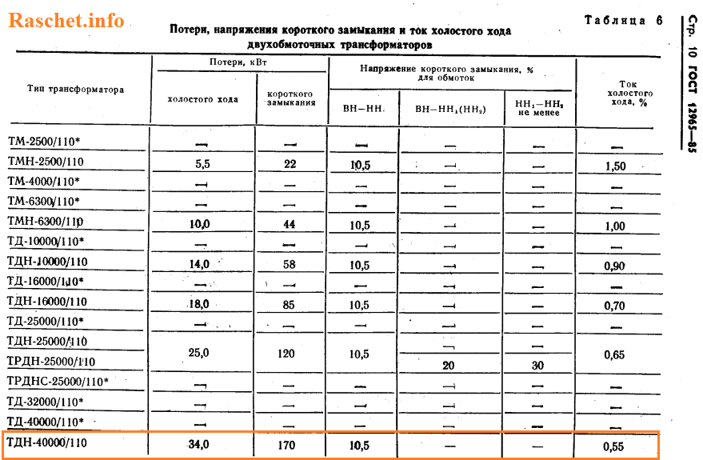
2. Определяем коэффициент загрузки трансформатора:
β = Sp/Sн = 32/40 = 0,8
3. Определяем суммарные потери активной мощности в трансформаторе по формуле 5.26 [Л1. с. 106]:
4. Определяем суммарные потери реактивной мощности в трансформаторе по формуле 5.27 [Л1. с. 106]:
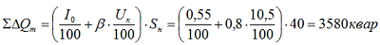
Литература:
1. Электроснабжение промышленных и гражданских зданий. Ю.Д.Сибикин. 2006 г.

